**1080€**

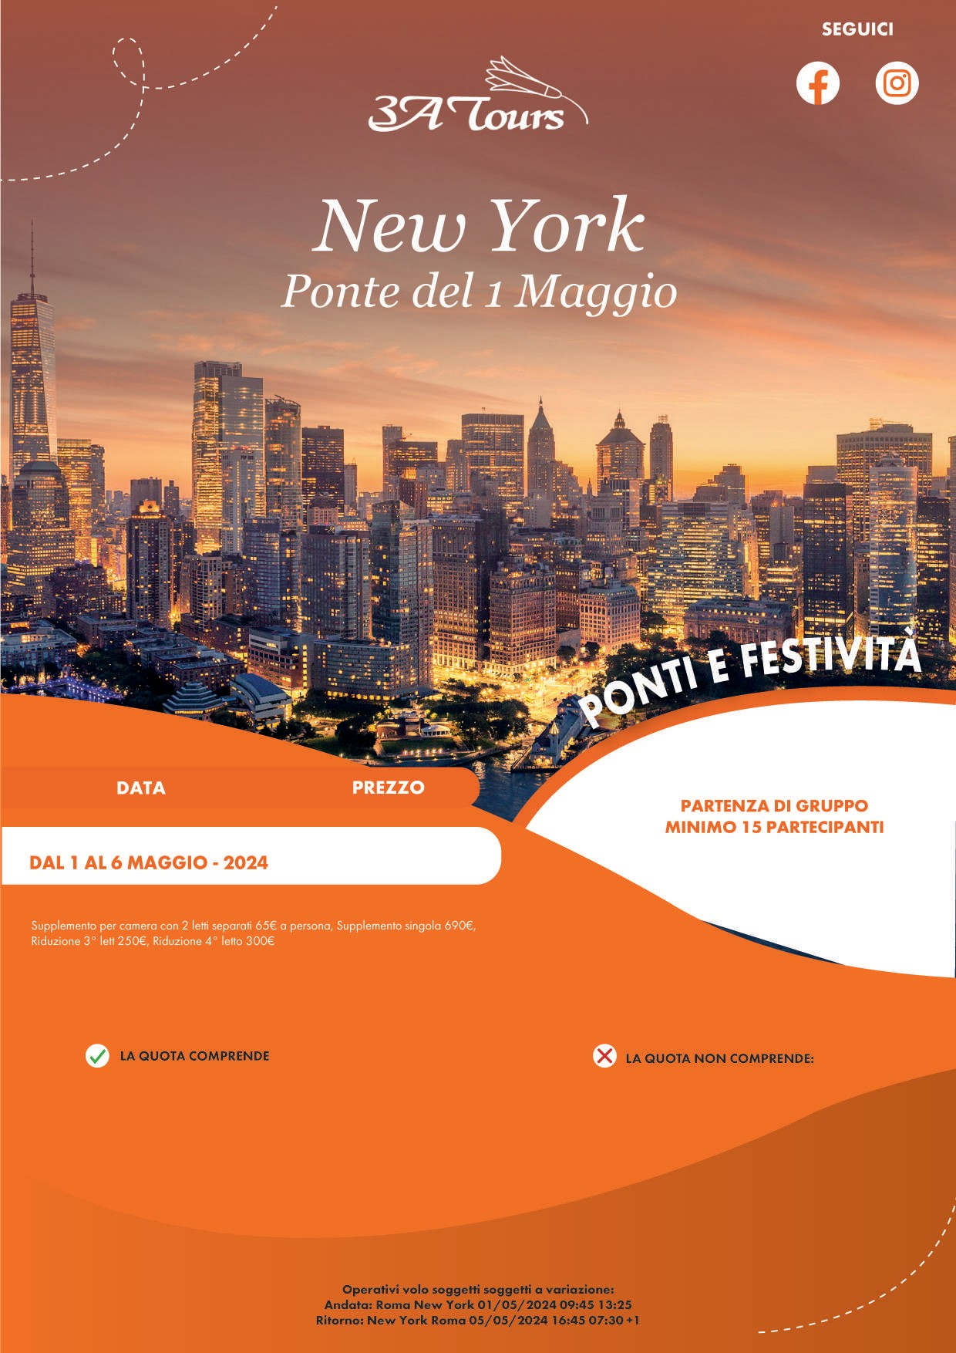

Prezzo per persona in camera doppia letto matrimoniale, Volo da Roma in classe economico con bagaglio da stiva, 4 notti in hotel 4* Aliz Times Square o similare in pernotto e prima colazione,trasferimenti da/per aeroporto, city tax

Tasse aeroportuali 369€ soggette a variazione e obbligatorie, extra, pasti, visto o esta, assicurazione annullamento obbligatoria 89€; late check out su richiesta e a pagamento, eventuale adeguamento valutario (1 usd=0,94 eur) tutto quanto non espressamente indicato ne la quota comprende